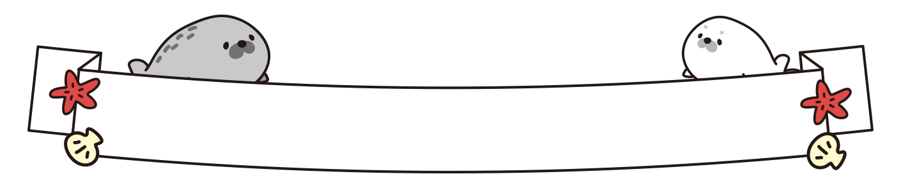

**夏休み特別号**

ゆめぽけっとクラブ通信

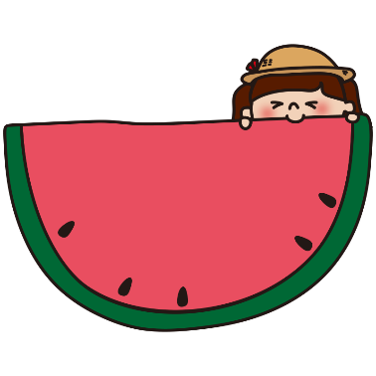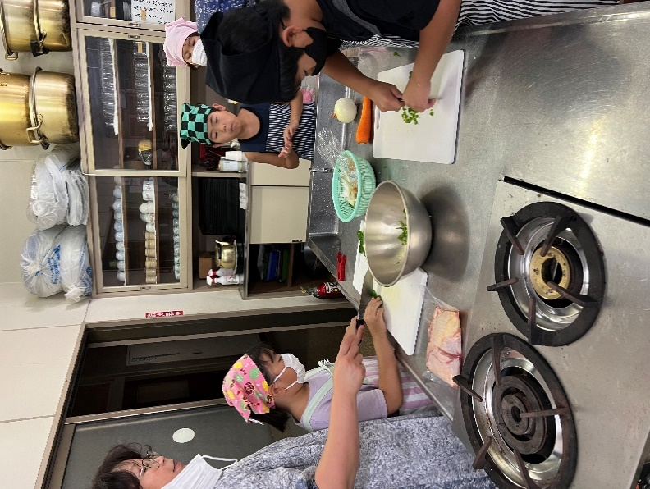

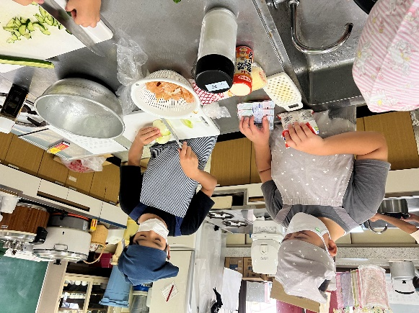

**８．１０**

**（金）**

**オムライスをつくろう！**

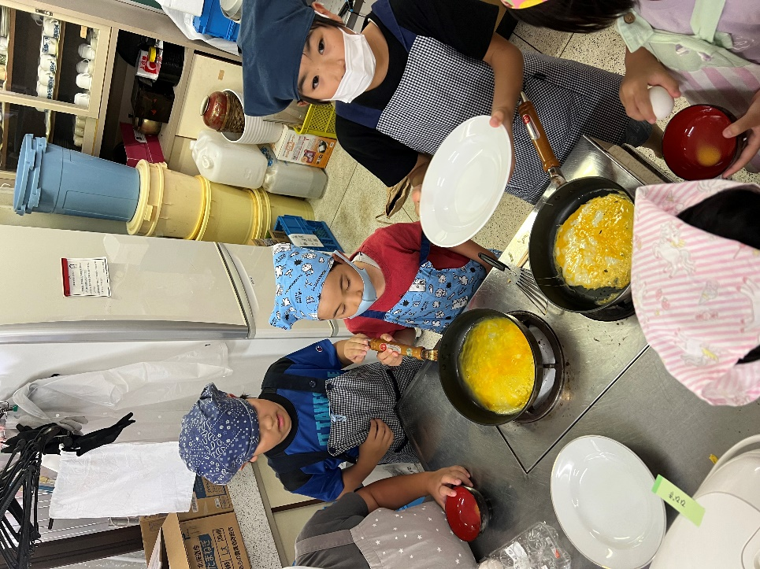

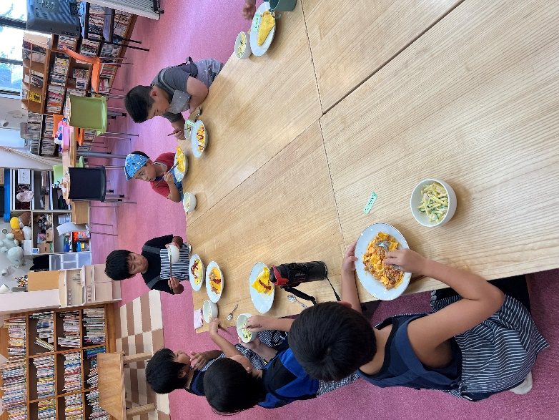

**みんなのオムライスの写真を撮るのを忘れてしまいましたが、とってもおいしそうにできました！**

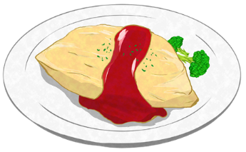

**この日は、オムライスとマカロニサラダを作りました。チキンライスは炊飯器で炊いて、1人ずつ薄焼き卵つくりに挑戦しました。初めてつくる子も多く、なかなか上手くできないと苦戦していましたが、みんなで「こうしたらいいんじゃない？」とアイデアを出しながら、なんとか薄焼き卵ができあがりました(*^_^*)**

言葉は心を映す鏡だと思います。美しい言葉は美しい心。優しい言葉は優しい心。汚い言葉は汚れた心の表れで、たとえ小さなひと言でも一度発してしまった言葉は、消したり上書きすることができません。だから、私たちは言葉を選び、大切に使わなければいけないと思います。それが相手に対する思いやりであり、時には自分を守る盾にもなります。誰かの何気ない言葉で力が湧いたり、ふと目にしたひと言が心に刻まれることもあると思います。もしも、間違って使ってしまい誰かを傷つけてしまったら、素直に「ごめんなさい」が言える人になれたら素敵だと思います。子どもたちは耳から入ってくる情報を、意味が分からずそのまま使っているかも知れません。ですから、汚い言葉を使ってしまった子どもにも「今の言葉は傷つくよ」「その言葉は使わない方がいいね」と話します。大人が聞き流さない努力も必要だと思います。みなさんの心の鏡はどうですか？



**言葉が心を映す鏡だとしたら・・・**